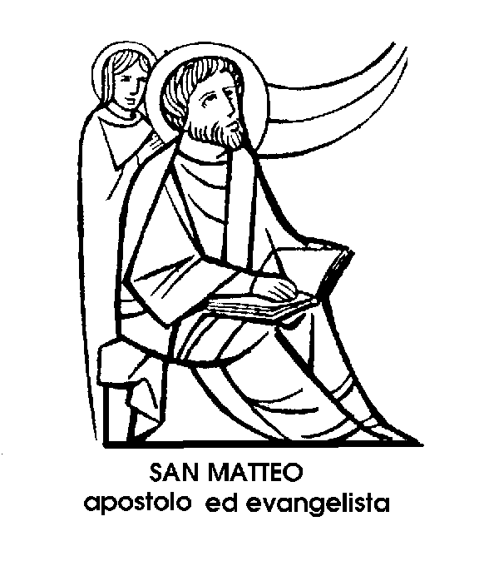
21 settembre

San Matteo
Apostolo ed Evangelista del I secolo

La festa di San Matteo, Apostolo ed Evangelista ha, come tutte le feste degli Apostoli, un particolare risalto rispetto alle semplici « memorie » degli altri Santi.
Raccontò egli stesso la sua vocazione, cioè la chiamata da parte del Maestro, con pochissime parole, senza abbellimenti o commenti.
« Gesù - egli scrisse - vide un uomo, chiamato Matteo, seduto al banco della gabella, e gli disse: "Seguimi". Quegli si alzò e lo seguì ».
Matteo dunque era gabelliere o, come si diceva, pubblicano, esattore dei dazi e delle imposte. Era un mestiere dannato, perché ritenuto più rapace che lecito. Sarebbe stato lecito se le tasse fossero state imposte in giusta misura, ma la loro esazione era presa in appalto da uomini senza scrupoli, che cercavano, con ogni esosità, di aumentare i propri introiti. Da ciò la pessima fama che i pubblicani avevano in Palestina.
Anche il gabelliere Matteo, dunque, era considerato un pubblico peccatore. Ma alla chiamata di Gesù si alzò subito dal suo banco di esattore, a Cafarnao. Lo seguì senza un attimo di esitazione, senza neanche guardarsi indietro, o raccogliere le monete restate sul banco.
L'esempio di tale prontezza alla chiamata divina si chiamava, in realtà, Levi, che vuol dire « legato ». E infatti, fino allora, era stato legato al suo dannato mestiere. Dopo aver seguito Gesù, mutò l'antico nome con quello di Matteo, che voleva dire « dono di Dio ». Fu davvero un dono spontaneo, pronto, senza pentimenti e senza rimpianti, perché Matteo seguì il Maestro fedelmente fino alla morte e alla Resurrezione, ottavo nel numero degli Apostoli.
Erano passati una dozzina di anni dalla morte di Gesù, quando gli venne l'ispirazione di scrivere quello che aveva visto e udito dal giorno in cui, alzandosi dal suo banco, aveva seguito il figlio del falegname.
Per la sua antica professione, Matteo era uno dei pochissimi che sapesse scrivere, nella sua lingua nativa, cioè in aramaico, che era la lingua volgare degli Ebrei di quel tempo. Scrisse nella lingua degli Ebrei e per gli Ebrei, cominciando con la genealogia di Gesù, per dimostrare come il Messia fosse nato dal ceppo di Abramo, e citando continuamente i Profeti, per far vedere agli Ebrei come in Gesù si fossero compiute tutte le promesse fatte dal Signore al suo popolo.
Quando egli scrisse, erano ancora vivi moltissimi testimoni della vita di Gesù. Se avesse detto una cosa men che esatta, qualcuno avrebbe potuto smentirlo. Invece nessuno eccepì nulla su quello che egli narrò nella sua « buona novella », cioè nell'Evangelo, che è il più antico dei quattro, il più ampio e circostanziato.
Egli stesso si nominava, tra i discepoli di Gesù, con il nome di Matteo seguito dall'attributo « il pubblicano », quasi per ricordare, con umiltà, il suo antico mestiere e la sua condizione di peccatore.
Il suo Vangelo, aperto con la genealogia di Gesù, si chiudeva con la missione degli Apostoli, cioè con le parole dei Salvatore: « Andate, dunque, ammaestrate le genti, battezzando nel nome del Padre e del Figliolo e dello Spirito Santo, insegnando loro a osservare tutto quanto vi ho comandato. Ed ecco, io sono con voi tutti i giorni, sino alla fine del mondo ».

Sante Emerita e Degna
Martiri del III secolo

I nomi di Emerita e di Degna sono anche aggettivi qualificativi: tanto suggestivi e calzanti, trattandosi di due sante, da fare pensare a un'attribuzione voluta, a una coincidenza artificiosa.
1 Romani chiamavano « emerito » un soldato che avesse terminato il proprio servizio, cioè un veterano. Anche oggi, un docente che abbia concluso la propria carriera ufficiale, viene onorato con il titolo di « professore emerito ». Nell'uso comune, però, la parola ha assunto un significato che è sinonimo di « eccellente » o di « esimio », specialmente in espressioni come « un emerito imbroglione », e simili.
Sotto quel suo nome che sembra scelto apposta, Emerita fu una donna reale, e una Santa, realmente onorata. Tracce del suo culto si ritrovano nelle Catacombe di Commodilla, presso Roma, sulla via Ostiense. Ci sono iscrizioni del V secolo dalle quali sappiamo di fedeli desiderosi di riposare in eterno « davanti a Donna » o Santa « Emerita ».
E’ perciò probabile che si tratti di una fanciulla cristiana caduta vittima, come dice il Martirologio, della persecuzione di Valeriano e Gallieno, nel 260.
Anche Degna, dal latino digna, è aggettivo che significa ciò che tutti sappiamo: cioè l'esatto contrario di... indegna.
Le notizie più antiche che abbiamo sul conto di lei non risalgono più oltre del X secolo. Per gli studiosi di agiografia, questo lontano secolo è troppo tardo, perché le testimonianze storiche di un antico Martire siano attendibili, e non piuttosto frutto di devota fantasia.
Proprio al fantasioso X secolo risalgono gli Atti delle due Martiri, compilati da un certo prete Benedetto e a carattere chiaramente leggendario, anche se per intenti edificanti.
Per giustificare la presenza di questa misteriosa Santa Degna, accanto alla meno problematica Santa Emerita, occorre forse cominciare dalla vecchia chiesa romana di San Marcello in via Lata. Fu quella il centro dei culto delle due Martiri, dopo la traslazione delle reliquie, dalle Catacombe di Commodilla alla chiesa romana.
Sotto il portico della chiesa di San Marcello esisteva infatti un'iscrizione che parlava di una « vergine degna e piena di meriti ». Questa fanciulla, genericamente degna, è diventata la vergine Degna, ricevendo per nome un aggettivo con il quale poteva far coppia con Sant'Emerita.
Non è mai esistita, dunque, una Santa di nome Degna. Ma è male di poco. L'iscrizione di San Marcello attesta la presenza di una donna « degna e piena di meriti »: non ci si può scandalizzare se questa è stata ricordata per secoli, e onorata come Santa, degna anche di nome.

Santa Teudosia
Martire del III secolo

Scavando lungo la via Salaria antica, nelle Catacombe note con il nome di Sant'Ermete, un tempo dette di Bassilla, gli archeologi scoprirono, nel 1842, i resti di una giovane donna contrassegnati da una lunga iscrizione latina.
Tradotta in italiano, l'iscrizione diceva press'a poco così: « Ad Aurelia Teudosia, donna dolcissima e incomparabile. Aurelio Optato, alla sposa innocentissima, qui deposta la vigilia delle calende di dicembre, di nascita ambiana. A lei che ben lo merita egli ha posto questo epitaffio ».
Si trattava dunque di una sposa romana, Aurelia Teudosia (variante del ben noto nome di Teodosia), moglie di Aurelio Optato. Donna di grandi meriti, almeno agli occhi dell'addolorato marito, morta probabilmente in età assai precoce, forse poco più che bambina.
C'era abbastanza, nella commossa iscrizione, per attirare il rispetto e la simpatia verso quella donna cristiana le cui ossa erano restate per tanti secoli nell'oscurità delle Catacombe della via Salaria, e che il piccone degli sterratori aveva riportato alla luce quasi per incanto.
Ma c'era - o si credette che ci fosse - anche qualcosa di più, perché nella sepoltura venne ritrovata un'ampolla di vetro, che un tempo aveva contenuto qualche liquido. Di quel liquido era restato soltanto un sedimento difficilmente analizzabile, almeno con i mezzi di allora, ma si pensò che l'ampolla avesse contenuto il sangue della defunta, e in questo caso sarebbe stata una prova che Aurelia Teudosia era morta Martire per la fede.
Così, anche in mancanza di una vera certezza, la sposa di Aurelio Optato venne considerata come una Martire, e additata alla devozione dei fedeli, pur con un ritardo di molti secoli. L'iscrizione conteneva anche un'altra frase, in apparenza sibillina. Diceva che Aurelia Teudosia era « di nascita ambiana ». A questo proposito gli studiosi spiegarono che « ambiana »significava della regione dell'antica Ambiens, oggi Amiens, in Francia.
Teudosia dunque sarebbe stata condotta a Roma dalla Gallia, dove probabilmente il marito l'aveva conosciuta durante il servizio militare o mentre si trovava all'estero per qualche incarico. Ciò era possibile e plausibile per un cittadino romano di epoca imperiale, perché non mancavano neanche allora le « spose di guerra » o quelle « di pace ».
Il fatto che la Martire, di fresco ritrovata a Roma, fosse nata nella regione di Amiens colpì vivacemente la fantasia devota, e anche l'orgoglio di patria, dei fedeli francesi, soprattutto nella diocesi di Amiens.
Pochi anni dopo, nel 1853, le reliquie di Teudosia vennero inviate da Roma in Francia, e ricevute trionfalmente ad Amiens, dove sono tuttora custodite e onorate.
Onorate, come abbiamo detto, dando a Santa Teudosia il titolo di Martire, che però non è storicamente certo. Ma tutto il resto che la notte dei millenni ci ha tramandato sul conto della donna cristiana - dolcissima e incomparabile -, sposa innocente e rimpianta, venuta da un lontano paese per morire nella grande città del suo sposo, è più che sufficiente, ci sembra, a rendere la sua memoria degna di onore, e soprattutto di affetto.

